**Requerimiento Número: 162853**

|  |  |
| --- | --- |
| Nombre Proyecto: | Agenda Más |
| Sistema y/o Módulo: | Inscritos y Adscritos para Paciente |

|  |  |  |
| --- | --- | --- |
| Modulo: Visor Chile – Filtros etiquetas para profesionales | | Origen  Visor Chile |
| Negocio: ☒ Alto Impacto ☐ Mediano Impacto ☐ Bajo Impacto | | |
| Objetivo: Mostrar los filtros correctamente | | |
| Precondiciones [Mesa de Ayuda o USYM]: No Hay | | |
| Post- Condiciones [TI]: | Éxito: Se podrán ver los filtros de tipo profesional | |
| Fracaso: No se mostrarán los filtros de tipo profesional | |

|  |  |  |  |
| --- | --- | --- | --- |
| **Aprobación del Documento** | | | |
| **Sec.** | **Secuencia de Pasos** | **Fecha** | **Responsable** |
| *1* | ***Generación de Solicitud*** | *30-05-2018* | *Felipe Aranda - Servicios* |
| *2* | ***Validación Desarrollador*** |  | *[Tei]* |
| *3* | ***Validación con Analista Desarrollo*** |  | *[Tei]* |
| *4* | ***Validación QA o Servicio*** |  | *[QA O Servicios]* |

|  |  |  |  |  |  |
| --- | --- | --- | --- | --- | --- |
| **Evolución del Documento** | | | | | |
| **Versión** | **Nro. de Revisión** | **Preparado por** | **Revisado**  **por** |  | **Observaciones** |
| *1.0* | *1* | *Víctor Coronado* |  |  |  |
| *1.0* | *2* |  |  |  |  |
| *1.0* | *3* |  |  |  |  |
| *1.2* | *4* |  |  |  |  |
| *1.2* | *5* |  |  |  |  |
| *1.3* | *6* |  |  |  |  |

**Tabla de contenidos**

Contenido

1. Origen: 4

2. Requerimiento: 4

3. Nodo involucrado: 5

4. Análisis: 5

1. Mapa de Navegación 5

2. Data de Prueba 5

3. Mapa de Clases 5

4. Descripción [TeI] 5

5. Receptor: 5

6. Documento Adjunto: 5

7. Análisis de Impacto: 5

1. Solución, Alcance y Pruebas Unitarias: 5

8. Detalle Técnico: 5

No hay, se adjuntan al documento RFC. 5

9. Script de Comprobación y corrección de Data: 5

10. Pruebas Unitarias Funcionales: 6

11. Control de Cambios: [SI/NO] 6

12. Anexo: 6

# Origen:

Soledad Muñoz – Servicios

# Requerimiento:

Actualmente el filtro “Tipo Profesional”del Portal Clinico es llenado siempre y cuando Rayen traiga historial, en el caso de que no traiga, y aún cuando Florence y Healthshare traigan historial, esta no es desplegada por el Visor. Por lo anterior, es que se solicita que el Visor busque en las 3 respuestas, y no solo en Rayen.

Se solicita que el visor sea capaz de realizar la búsqueda tanto en Rayen, Florence como en Healthshare y de esta manera poder utilizar el filtro Tipo de Profesional, para que la búsqueda de atenciones a través de filtros sea una ayuda a la hora de visualizar el historial del paciente.

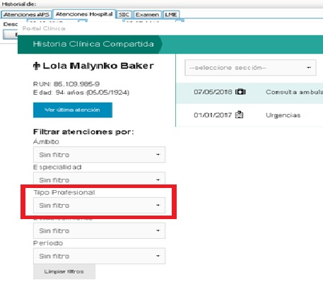

.

# Nodo involucrado:

Todos.

# Análisis:

### Mapa de Navegación

Agenda Más – Ingreso al Sistema del Paciente, Obtención de horas.

### Data de Prueba

No hay

### Mapa de Clases

No Hay

### Descripción [TeI]

No hay.

# Receptor:

Víctor Coronado

# Documento Adjunto:

No hay.

# Análisis de Impacto:

Alto

## Solución, Alcance y Pruebas Unitarias:

Se generan los cambios en el front end para mostrar los filtros de profesionales.

# Detalle Técnico:

### No hay, se adjuntan al documento RFC.

# Script de Comprobación y corrección de Data:

[Párrafo opcional que permite adjuntar scripts asociados a BD.]

# Pruebas Unitarias Funcionales:

Mencionadas en el punto 7 del presente documento.

# Control de Cambios: [SI/NO]

# Anexo:

**Control de Versiones**

|  |  |  |  |  |
| --- | --- | --- | --- | --- |
| **Versión** | **Fecha** | **Autor** | **Revisado por** | **Principales Cambios** |
| 1.0 | 16-10-2018 | Víctor Coronado | [Nombre] | Creación Documento |
|  |  |  |  |  |